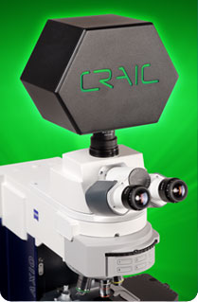
测量镜质体反射率的CoalPro III™
简单迅速地测量煤、油母岩质和油源岩的镜质体反射率

CoalPro III™光岩相学系统由CRAIC科技公司生产，是一款设计用来做有机岩相分析的显微光度计，它采用的标准测试方法是ISO 7404-5 和ASTM D2798。此显微光度计配置用来测量煤、油母岩质和油源岩的反射率。但是，CoalPro III™设计非常灵活，它预示着下一代测试协议、荧光和显微成像。
CoalPro III™系统结合了新光学探测器和CRAIC CoalPro™软件，采用ISO 7404和ASTM D2798标准测试方法给煤、油母岩质和油源岩的能量分等级。该系统让您能够采集到每个测量点的全彩图像，并且能按您的意愿实现全自动化。
CoalPro III™ 可以升级成308 Coal™ 显微镜分光光度计，以此来测量煤、油母岩质、油源岩和其他石油化工产品完整的反射光谱和光谱荧光性。
CoalPro III™系统没有可以移动的部分，用户友好，也很耐用。设计中不忘灵活性和速度， CoalPro III™系统可以快速地测量镜质体反射率，也能用来做其他类型光谱学和岩相学的分析和成像。它灵活的设计将会让您轻松适应您在煤炭检测方法和自己实验上做出的改变。
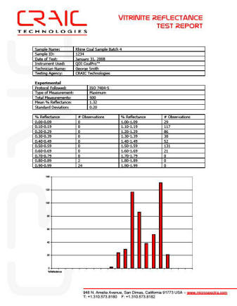
主要特点
- 探测器灵敏度高，噪音低，稳定性好
- 采用ISO 7404和ASTMD2798标准的CRAIC CoalPro™ 软件计算出每个反射率数据
- 可用的CRAIC镜质体反射材料
- 546纳米反射率的精确测量
- 可以升级到全系列的显微分光计
- 可以升级到荧光显微分光计
- 唯一的煤反射系统也结合了数字彩色成像
- 用提供的技术更新您的旧煤系统
- 手动或全自动操作
- 样品温度的精确控制
- 包括数据分析、光谱数据库、图像分析等专用软件
- 操作、维护简单
- 出自显微分光计专家之手

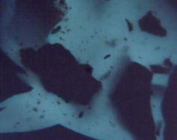
荧光性
前沿的显微荧光测定法
CoalPro III™也能迅速测出煤、油母岩质和油源岩的荧光强度，而且测量非常容易。CoalPro III™能够测量和描绘发射强度，是一款地质学样品（包括流体包裹体）光谱分析的强大工具。
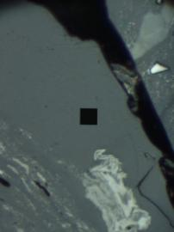
显微成像
高分辨率数字彩色成像
CoalPro III™用复杂的软件呈现高分辨率、数字彩色的图像，让你同时看见分光光度计入口光圈和煤样品。这样您就能在任何测量条件下轻松调整样品以达到更好的测量，并捕捉到全彩图像。
应用
Application应用
- 镜质体煤反射计
- 有机岩相学
- 油母岩质分析
- 油源岩分析
- 岩石化学
- 反射率显微光谱学
- 透射比显微光谱学
- 荧光性显微光谱学
- 彩色成像
- 矿物学分析
- 宝石学

CoalPro III显微镜分光光度计可以装配用来获得从深紫色光到近红外光区域的光谱，它附加到显微镜上后可以获得吸光率、反射率和荧光性的光谱。

